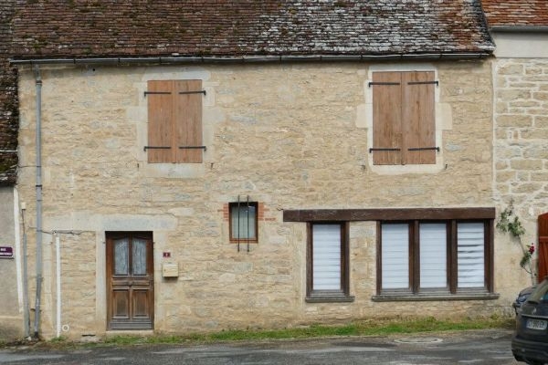 | 
Région GRAMAT
Maison Ancienne

149 800 € H.A.I *

* Prix honoraires exclus : 140 000 €
* Honoraires charge acquéreur : 0 TTC

À vendre, maison de village en pierre rénovée en 2014 développant 105 m² sur 3 niveaux avec jardin.
Cette petite maison en pierre se compose de la manière suivante : une petite entrée, une cuisine ouverte sur le séjour donnant accès à un joli jardin clos et arboré et une salle d'eau, vous accédez à l'étage par un bel escalier en bois desservant 3 chambres et une salle de bain.
Au dernier étage une grande chambre avec velux incluant des rideaux occultant et un dressing.
Maison de village sans travaux à prévoir, idéal premier achat !
Les informations sur les risques auxquels ce bien est exposé sont disponibles sur le site Géorisques: www.georisques.gouv.fr

Date de réalisation DPE : 3/04/2023

Année de référence :

 |  |  |  |  | Ref : GRA1727
4 | 1 | 105 m² | 381 m²

